Закаливание — испытанное средство укрепления здоровья. В основе закаливающих процедур лежит многократное воздействие тепла, охлаждения и солнечных лучей. При этом у человека постепенно вырабатывается адаптация к внешней среде. В процессе закаливания совершенствуется работа организма: улучшаются физико-химическое состояние клеток, деятельность всех органов и их систем. В результате закаливания увеличивается работоспособность, снижается заболеваемость, особенно простудного характера, улучшается самочувствие.
Впереди у нас лето. Закаливающие процедуры обычно начинают с теплого времени года. Находясь с ребенком на даче, очень полезно начать закаливание с хождения босиком по траве, песку или камням. Желательно, чтобы трава и камни были мокрыми.
Полезнее всего, конечно, ходить по мокрой траве, поэтому и медики, и народные целители рекомендуют совершать босые прогулки утром и вечером, когда на траве лежит роса. После такой процедуры необходимо, не вытирая ног, надеть обувь и походить по сухой земле (по песку или камням) еще некоторое время, сначала быстро, затем медленнее, до тех пор, пока влажные ноги не высохнут и не согреются. Обычно это занимает от 15 до 25 минут.
Очень важно, чтобы надеваемая после хождения по мокрой траве обувь обязательно была сухой, иначе от процедуры будет не польза, а один только вред: может начаться насморк или появятся иные симптомы простуды. Поэтому обувь и носки перед началом хождения по росе оставляйте в сухом месте, чтобы потом ноги быстрее высохли и согрелись.
Еще большую пользу приносит хождение босиком по рыхлому песку и мокрым камням: в этом случае стопы получают великолепный сеанс точечного массажа. Прекрасная возможность для такой процедуры у тех, кто проводит отпуск на морских пляжах, однако нетрудно устроить дорожку из камней во дворе дома или на даче. Перед утренней или вечерней босой прогулкой полейте камешки из шланга или лейки — и можно приступать к оздоровительной процедуре. Если день жаркий и камни быстро высыхают, поливать их нужно до 3 раз, и чем холоднее вода, тем лучше. В зависимости от состояния здоровья и тренированности человека процедура хождения по камням должна длиться от 3-15 минут до получаса.
Не стоит отчаиваться, если лето вы вынуждены проводить в городе, а о море и даже даче приходится только мечтать. Водно-пляжные процедуры для ног несложно проделать и дома. Насыпьте речную гальку в плоский металлический или пластиковый таз и залейте ее холодной водой — тренажер для стоп готов. По таким мокрым камешкам нужно ходить каждый день в течение хотя бы 1 минуты, и не только летом, но и зимой.
Наши предки были людьми здоровыми и крепкими, и все благодаря своей бедности, как ни парадоксально это звучит. Они ходили босиком, в результате чего закалялись и сохраняли отличное здоровье. Уже тогда было известно, что хождение босиком — прекрасная закаливающая процедура. Большими поклонниками босых прогулок по росистой траве были А. С. Пушкин, Л. Н. Толстой. Эта весьма полезная и очень простая процедура в качестве одного из способов водолечения была предложена Себастьяном Кнейппом. В своей книге он писал: «Весьма полезно ходить босиком по мокрой траве. Все равно, смочена ли она росой, дождем или просто полита водой. Чем больше влаги на траве, тем дольше совершать прогулки, и чем чаще их совершать, тем лучших результатов в закалке можно добиться. Время прогулки по траве должно составлять от 1/4 до 3/4 часа. Современная медицина признаёт тот факт, что хождение босиком очень полезно для здоровья: значительно уменьшается риск развития ОРЗ и ОРВИ благодаря закаливающему эффекту данной процедуры. При этом закаливающее действие более выражено, так как действие пониженной температуры сочетается с механическим раздражением чувствительных нервных окончаний и рефлексогенных зон, находящихся на стопах. Чередуйте ходьбу по траве с передвижением по рыхлому речному или морскому песку, мокрым камням (гальке). Это отличный вариант рефлексотерапии — по сути, точечный массаж, но выполняемый не руками, а с помощью природных средств. Если вы живёте рядом с водоёмом, ваша прогулка босиком будет очень полезной. Ходите по песку вдоль воды 2 — 3 раза в день. Рекомендуемая продолжительность — от 15 минут и дольше. Переходите с мокрого песка на сухой и обратно. Известно, что на стопах расположено множество активных точек, стимулируя которые можно положительно воздействовать на процессы, происходящие в организме. Стопы — проекция всех наших органов. Оздоровительный массаж стоп улучшает кровообращение, обмен веществ в тканях, повышает иммунитет, снижает усталость и утомление от умственной или физической нагрузки, восстанавливает трудоспособность. Регулярно делая массаж стоп, можно каждый день незаметно для себя улучшать свое здоровье и здоровье своих детей. А чтобы это занятие было не только полезным, но и увлекательным делаем «дорожку здоровья»!
Для детей дорожка здоровья крайне важна, т.к. является не только профилактикой, но и непосредственным методом лечения плоскостопия. «Прогулки» по «дорожке здоровья» хорошо совмещать с закаливанием. Этим мы внесем неоценимый вклад в оздоровление наших детей. Организовать дорожку здоровья можно как дома, так и на улице. Идеально наличие двух вариантов. Хорошо, если дорожка доступна для ребенка, и он в любое время может по ней походить, как только возникнет желание. Но если нет возможности, выкладывайте дорожку на 15-20 минут после сна. Обычно в детских садах после дневного сна дети, встав с постели, занимаются бодрящей гимнастикой, которая включает в себя закаливание тела, ряд упражнений и массаж стоп. Дети в трусиках выполняют упражнения и идут по «дорожке здоровья» к своим стульчикам, чтобы одеться.
Сделать «дорожку здоровья» своими руками достаточно просто. Наполняющими элементами «дорожки здоровья» могут быть совершенно разные вещи, которые обеспечат очень полезную стимуляцию стоп. Дорожку можно изготовить с помощью пробок, пуговиц, использованных фломастеров, ракушек и камешков. Завершать «прогулку» по дорожке хорошо прохладной водичкой, постепенно снижая температуру воды до 10-12 градусов. Не стоит делать массаж на «дорожке здоровья», если ребенок болен. Дорожки здоровья приобрели в последнее время огромную популярность.
И я думаю, что не случайно.
Во-первых, они являются хорошим помощником в оздоровительной работе (закаливание, профилактика плоскостопия) с детьми разного возраста.
Во-вторых, их можно использовать, как дома, так и в дошкольном учреждении.
А в-третьих, их можно изготовить своими руками из бросового материала. Помимо бодрости, приподнятого настроения и повышенной работоспособности, «дорожка здоровья» дарит возможность за короткий промежуток времени значительно укрепить здоровье Вашего ребенка. Рекомендую использовать «дорожки здоровья» для того, чтобы ножки Ваших деток, да и они сами, росли здоровыми. Пальчики и розовые гладкие пяточки смогут только тогда правильно развиваться и всегда оставаться красивыми и здоровыми, когда родители и воспитатели на занятиях в детском саду создадут все условия для регулярного массажа стоп малышей.
Ведь такой массаж оказывает благотворное влияние не только на формирование ножек ребенка и опорно-двигательного аппарата, но и на центральную нервную систему, а через нее – на весь организм в целом. Поэтому он является одним из очень эффективных способов укрепления здоровья ребенка.
Вспомните известную песенку, которой так часто сопровождаются занятия с детьми: «Топ-топ, топает малыш…». А какие ощущения вызывает у Вас мысль о том, чтобы пройтись босиком по травке или морским камушкам? Конечно же, положительные, ведь такие процедуры – это несравнимое удовольствие! А что же лучше всего имитирует подобные ощущения? Конечно же, массажные коврики, которые можно применять и зимой, и летом дома, а также во время индивидуальных и групповых занятий в детском саду.

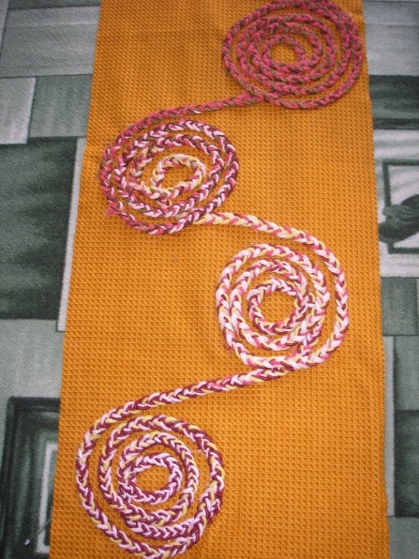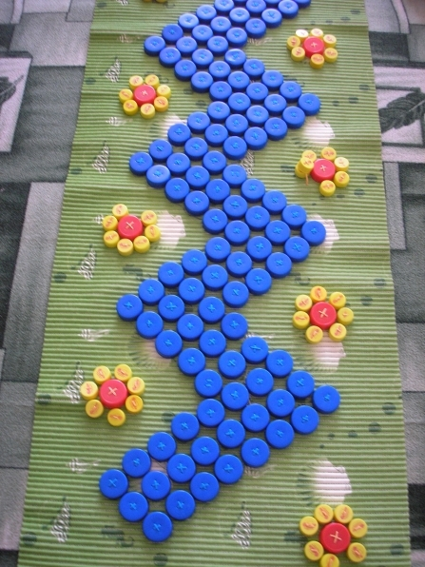

«ДОРОЖКИ ЗДОРОВЬЯ»

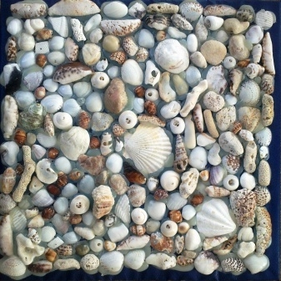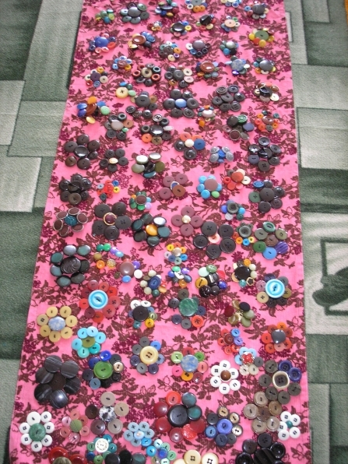

Источники:
http://www.medn.ru/medblog/xozhdeniebosikom/
http://www.diets.ru/article/226553/
http://www.mailcom.com/barefoot/

